ПЛАН

ВСТУП
РОЗДІЛ І. КРАЄЗНАВСТВО ЯК ЕЛЕМЕНТ СУЧАСНОЇ ОСВІТИ
1.1.Поняття «краєзнавство», педагогічний аспект
1.2.Квест-гра як одна із форм краєзнавчої роботи
1.2.1. Квест – суть, особливості, термінологія
1.2.2 Квест-гра «Відкрий для себе рідне місто»
РОЗДІЛ ІІ. ЕКСКУРСІЙНА РОБОТА. Проблеми, шляхи їх подолання
  - Підготовка до екскурсії
  - Екскурсія-експедиція «Козацькими стежками»
2.3. Експедиція як фрагмент краєзнавчо-пошукової діяльності в школі
2.4. Заключний етап екскурсійно-краєзнавчої діяльності школярів
РОЗДІЛ ІІІ
3.1. Історія рідного краю в світлинах
ВИСНОВКИ

ВСТУП

Згідно вимог визначених Державним стандартом базової і повної загальної середньої освіти до рівня освіченості учнів основної і старшої школи передбачено формування громадянської компетентності учнів, діяльнісного підходу, формування здібностей до колективної діяльності та самоосвіти, загальнокультурної та комунікативної компетентності тощо. Навчально-виховний процес спрямовується на «взаємодію і плідний розвиток особистості педагога та його учнів на основі рівності у спілкуванні та партнерства у навчанні», тобто здійснюються особистісно зорієнтований, компетентнісний і діяльнісний підходи у навчально-виховному процесі.
Допомогти педагогам у вирішенні цього завдання допоможе саме краєзнавство, адже:
- знайомство з краєзнавчими матеріалами спонукає до пізнавальної діяльності, будить інтерес дитини до предмета. (Так, наприклад, дізнавшись на уроці музики про те, що Леонтович наш земляк, і саме подільські народні пісні, почуті від матері в дитинстві, пробудили у нього любов до музичного мистецтва, а згодом, надихали на написання музичних творів, діти цікавляться: що ж саме він написав?);
- знайомство із біографіями земляків, спонукає учнів до творчості, позитивної самооцінки. (Ця земля дала життя Степану Руданському, Василю Стусу, Михайлу Коцюбинському… Напевне і у мене є скриті таланти?);
- саме з допомогою краєзнавчого матеріалу можна здійснювати патріотичне виховання молоді (Поняття Батьківщина проходить у дитини саме через такий асоціативний ланцюжок: Україна - рідна земля – рідне місто – моя родина);
- формування компетентності учня щодо складних історичних процесів у більшості випадків, особливо на початковому етапі вивчення предметів суспільно-гуманітарного циклу простіше здійснювати шляхом від простого – до складного. Тобто, від конкретної події, що відбулася у моєму місті, у моїй родині – до загальнонаціональних, світових подій і процесів. Так, наприклад, навчальною програмою передбачено під час вивчення курсу «Вступ до історії» у 5 класі проведення практичних занять «Про що можна довідатися з сімейного фотоальбому. Родинне дерево», «Які назви в моєму рідному місті (селі) нагадують про минуле». Саме такий шлях пізнання минулого Батьківщини більш доступний дитині;
- могутнім і невичерпним джерелом духовності, моральності і культури сучасної людини є її любов до рідного краю, його безцінних багатств, глибока шана до віковічних традицій свого народу.
Краєзнавчо-пошукова робота надає можливість школярам не лише навчитися самостійно здобувати інформацію, з допомогою вчителя систематизувати й узагальнювати її, робити певні висновки, порівнювати процеси, які відбувалися в рідному краї з подіями в історії українського народу, всього людства, а й формує національну свідомість, патріотизм.
Любов до України починається з любові до свого рідного міста, рідного дому, вулиці до рідної школи, а усвідомлення історичного минулого своєї Батьківщини починається з родинних спогадів, розповідей ветеранів, очевидців трагічних подій минулого.
Плутарх сказав: «Вдивляючись в історію, як у дзеркало, я намагаюсь змінити на краще власне життя і влаштувати його за прикладом тих, про чиї доблесті розповідаю.»
Викладання історії України передбачає ознайомлення учнів із подіями, що відбувалися на території рідного краю. Однак, через брак часу на уроках історії та недостатню кількість методичних посібників з даної теми, краєзнавчий матеріал у більшості випадків вивчається оглядово.
У даній методичній розробці пропонується використання різних форм та методів роботи з учнями, що активізують процес пізнання історичного минулого рідного краю, дають ключ до розв’язання навчально-виховних завдань.

РОЗДІЛ І. КРАЄЗНАВСТВО ЯК ЕЛЕМЕНТ СУЧАСНОЇ ОСВІТИ
1.1.Поняття «краєзнавство», педагогічний аспект

Вперше "краєзнавство" як педагогічне поняття почав вживати видатний український педагог Костянтин Дмитрович Ушинський. Саме він ще у середині ХІХ ст. наповнив запроваджений М.В. Ломоносовим термін «батьківщинознавство» педагогічним змістом. У краєзнавстві Костянтин Дмитрович вбачав могутній засіб виховання та навчання. "Як немає людини без самолюбства, так немає людини без любові до батьківщини". [1, с. 99].
Втілення краєзнавчого принципу в життя тісно пов'язували з принципами регіонального підходу та народності. Підвалини цього напряму в Україні в 70-х роках XIX ст. буди закладені відомим педагогом і просвітником Софією Русовою, яка вважала, що прищепити дитині національні риси можна лише орієнтуючись на специфіку природи, географічного розташування, клімату, історії рідного краю на певній території. Вона писала, що "... треба добре знати свій край, бо рідна земля все одно, що велика сім'я, а земляки - все одно, що родичі", "... тільки навчаючись любити і свідомо ставитись до свого люду, до свого краю ... ми навчимося шанувати і других людей...". [2, с. 56].
Обґрунтував поняття «краєзнавство» як науку і виклав його суть, значення та місце в житті українського народу у статті "Галицьке краєзнавство" (1892 р.) І. Франко. [3, с. 118].
Слід відзначити й нашого видатного земляка, українського географа, геолога та педагога Павла Аполлоновича Тутковського, який також приділяв велике значення краєзнавству. Йому належать слова: "Ми повинні далі вивчати наші краєвиди, які розкривають надзвичайно цікаві явища з минулого нашої країни, мають важливий вплив на все наше господарство і побут". [4, с. 25].
Нині краєзнавство перебуває на новому етапі розвитку. На думку більшості українських учених, йому відповідає таке визначення:
Краєзнавство - це комплексне, наукове і всебічне вивчення певної території (села, міста, області, краю), це - популяризація і використання цього пізнання з метою наближення життя до науки, це - засіб навчання і виховання національно-свідомих громадян. [5, с. 19].
Дослідженням краєзнавчих матеріалів займаються науковці Вінницького педагогічного й інших державних університетів, Державного архіву Вінницької області, працівники музеїв, у закладах освіти створюються краєзнавчі гуртки, шкільні музеї. В роки незалежності стали більш доступні архівні документи, відеоматеріали. Проблемним залишається лише питання забезпечення педагогів методичною літературою краєзнавчого характеру, допомога в підготовці виховних заходів тощо.

1.2.Квест-гра як одна із форм краєзнавчої роботи
1.2.1. Квест – суть, особливості, термінологія

Відомо, що перші організовані квести в Україні пройшли у Києві у 2002 році. З того часу вони набули поширення серед молоді. Квест (від англ. quest - пошук) – це спортивно-інтелектуальна гра , в основі якої лежить послідовне виконання окремими командами, або гравцями цих команд заздалегідь підготовлених завдань. Під час гри команди можуть вирішувати логічні завдання, здійснювати пошук на місцевості, будувати оптимальні маршрути переміщення, шукати оригінальні рішення користуючись так званими «підказками». Після проходження чергового етапу команди переходять до виконання наступного. Перемагає та команда, котра виконала всі завдання швидше за інших. Місцем проведення квест-гри може бути як приміщення, так і відкрита місцевість.
Гра квест дозволяє учням не тільки більш широко ознайомитися з історичними об’єктами рідного міста, а й розвивати асоціативне мислення, творчість, спонукає до прийняття креативних рішень, формує навики спільної діяльності учнів, пробуджує інтерес до предмета. Квест виявляє приховані якості учнів, як-то прихованих лідерів, інтелектуалів, логістів, проявляє їх схильності та звички; складні етапи дозволяють спільно пережити емоційні сплески, що психологічно зближує учасників; інтелектуальні етапи дозволяють розвинути ерудицію і виявити спритність; ігрові завдання викликають масу позитивних емоцій і радісних спогадів, сприяють розвитку комунікативних якостей;
Практика показала, що діти із задоволенням виконують завдання. Старшокласники, які вже брали участь в подібних іграх, залюбки допомагають у підготовці та проведенні подібних змагань між молодшими школярами. Вони можуть грати роль квестерів на станціях, допомагають розробити маршрут, виконують інші завдання під час підготовки та проведення змагань. Таким чином, залучившись до підготовки квест-гри, удосконалюють власні вміння та навики за принципом «навчаючи – учуся».

Термінологія, що використовується під час квесту:
- Час проходження - час, що витрачається на проходження командою всієї гри;
- Етап – фрагмент сценарію гри, що складається з одного або декількох завдань;
- Капітан - обов'язковий учасник команди, який представляє її інтереси перед організаторами;
- Мапа - схема місцевості, де відбувається гра;
- Квестер–координатор певного етапу гри (інколи так називають учасників квест-гри);
- Код - буквено-цифровий чи інший символ, інформація, яка служить для підтвердження проходження завдання та отримання наступного, або фіксації часу його проходження;
- Команда - добровільне об'єднання, зареєстроване для участі у грі;
- Рейтинг - кількісний показник (або показники) участі команди в грі протягом певного періоду часу;
- Сценарій - сукупність всіх завдань, послідовність вирішення яких заздалегідь не відома учасникам і визначається в ході проходження рівнів гри;
- Учасник, гравець - особа, що бере участь у грі;
- Чек-пойнт - пункт перевірки присутності команди на відповідному завданні;
До вашої уваги пропонується сценарій квест-гри «Відкрий для себе
рідне місто», проведений в рамках тижня історії учнями 8-А класу, членами краєзнавчого гуртка під керівництвом учителя історії, з учнями 6-А класу, які були учасниками змагань.
1.2.2 Квест-гра «Відкрий для себе рідне місто»
Учасники:
Гравці - учні 6-А класу,
Ведучі – учні 8-А класу
МЕТА:
- розширити і закріпити знання учнів про події минулого, пам’ятки історії та культури, розміщені по вулиці Козицького та в інших районах Вінниці, пригадати історичних діячів, які проживали й працювали в рідному місці. Поглибити знання учнів про давні ремесла, звичаї, традиції, обряди, пов'язані з українською минувшиною;
- Розвивати вміння працювати в групах, орієнтуватися в просторі, творчо мислити, швидко знаходити потрібну інформацію, чітко й швидко формулювати думку, логічно міркувати, давати конкретні відповіді на поставлені запитання;
- Продовжувати формувати в учнів почуття патріотизму, поваги до історичного минулого українського народу та людей, котрі тут жили та працювали. Розвивати любов до рідного міста. Виховувати естетичний смак, любов до рідної пісні, поетичного слова.
НАОЧНІСТЬ: об’єкти культурно-історичної та мистецької спадщини рідного міста, реквізити
ЕПІГРАФ:
«Хто не знає свого минулого, той не вартий свого майбутнього.
Хто не шанує видатних людей свого народу, той сам не годен пошани.»
М. Рильський

Гра відбувається у 4 етапи на території вулиці Козицького. (Проміжок від сходів на Кумбарах до Європейської площі.)
Підготовчий етап – біля ЗШ І-ІІІ ст..№3 ім. М. Коцюбинського, де учні, заздалегідь поділені на 4 команди, шикуються, представляють свої команди, обраних капітанів, підготовлені емблеми учасників із зображенням 1-го з об’єктів історії та культури рідного міста:
- «Вежа»
- «Арка»
- «Савой»
- «Кемпа»
І-й етап (4 станції) – у сквері Козицького, де команди працюють окремо, за індивідуальними маршрутними листами.
ІІ-й етап – Сходи на Кумбарах. Сюди по черзі підходять ті команди, які справилися з попередніми завданнями.
ІІІ-й етап – Богунова гора. Остання станція. Тут учасники гри шукають заздалегідь схований «скарб». Після чого визначається переможець квест-гри.
Варто зауважити, що організаторам гри варто заздалегідь продумати, за якими критеріями визначатиметься переможці. Адже, слід враховувати і час, за який команда справиться із завданням, і кількість набраних балів, і найспритніших «шукачів скарбів». Складніші завдання, по можливості, краще підготувати у письмовому вигляді, щоб команда могла уважно перечитати, обговорити, а не сприймати на слух. Письмова відповідь на запитання є гарантом переваги переможця і об’єктивності оцінювання.

Підготовчий етап «Рідна школа»
- Вступне слово вчителя. Ми розпочинаємо гру «Відкрий для себе рідне місто». Це – інтелектуально-розважальна гра. Можливо, сьогодні хтось із вас дізнається багато чого нового, а хто просто продемонструє ерудицію та покаже свій талант. Не забувайте, конкурси так чи інакше пов’язані з історією, культурою Вінниці та її жителів. А шлях пошуку об’єктів обмежується вулицею Козицького. Кожна команда обрала капітана. Шановні капітани, будьте уважні не поспішайте з відповідями, прислуховуйтеся до думки товаришів, адже від цього залежатиме ваша перемога.
Умови гри: Пройшовши етап і набравши достатню кількість балів, команда отримує підказку щодо наступного етапу гри. Команда, що першою дійшла до останнього етапу «У пошуках козацького скарбу» - має більше часу, а отже й можливостей знайти той скарб ще до приходу суперників. Скарбом ви можете розпоряджатися на власний розсуд. Це і буде ваша перемога і винагорода. Команда, яка набере 0 балів до наступного етапу не допускаються.
- Капітани, підійдіть до мене, щоб отримати перші підказки. Хто здогадався, де знаходиться описаний у підказці об’єкт – підходьте до мене, отримуйте маршрутний лист і вирушайте до 1 станції. Зберігайте маршрутні листи до кінця гри, передавайте експертам на станціях для того, щоб вони змогли оцінити рівень ваших талантів і вашої ерудиції.

Капітани команд витягують листівки із першими «підказками». Це зашифровані алегоричні описи одного із об’єктів Вінниці, розташованого в межах маршруту.
1. Над Бугом-рікою, де подих століть,
там пам’ятний знак козаченькам стоїть.

2. Як знаєш історію – прийдеш туди,
Де сходи паромні ведуть до води.

3. Сидить архітектор на лавці у сквері.
Лиш він вам відкриє до загадки двері.

4. Струнка й кам’яна - вже сто літ простояла
Колись вінничан берегла й напувала.

Кожен маршрутний лист повинен відрізнятися один від одного. Тобто, кожна команда розпочинає гру на іншій станції. На це слід звернути увагу, щоб учасники різних команд не збіглися одночасно в одну точку, що може ускладнити виконання завдань першого етапу.
Зразки маршрутних листів див. у додатку 1.
І етап, станція «Берегиня»
(Біля водонапірної вежі)
Квестер зустрічає по черзі команди, пояснює суть завдання, які повинні виконати учасники, оцінює їх відповідь. У маршрутний листі вказується загальна кількість набраних балів. Якщо команда набрала необхідний мінімум, їй вручається пазл. Якщо команда не справилася - їй дається штрафне завдання.
Квестер: Ми зустрілися з вами біля вінницької вежі. Це архітектурна пам'ятка місцевого значення (від 17 лютого 1983 року). У 2000 році, згідно із рішенням міської ради, вежа внесена до переліку міської символіки. Вона є своєрідною візитною карткою нашого міста. Чи знаєте ви коли і з якою метою було її споруджено? Так, це водонапірна вежа, збудована за проектом архітектора Артинова у 1912 році. Вона також відігравала роль пожежної каланчі. Це свого роду Берегиня нашого міста. А чи знаєте ви, що означають слова «Берегиня», «обереги»? Обереги – від слова „оберігати”, «берегти»...У народі з давніх давен вірили в те, що обереги – добрі охоронці людини чи оселі. Бережуть, аби до нашої хати не заходила різна нечиста сила, злі духи, які можуть принести лихо в дім. Берегиня, обереги – це наші давні символи. Їхнє коріння сягає у глибину віків. Все, що є в них – це мудрість народна – те, що ми приберегли від своїх батьків, дідів, прадідів.
Увага! Вам пропонується 10 запитань Ви маєте дати мінімум 5 правильних відповідей, щоб перейти до наступного туру конкурсу. Якщо команда отримує менше 5 балів, але більше «0» - ви змушені будете потратити свій час на виконання штрафного завдання. Якщо команда отримує «0» - оголошується слабкою ланкою і вибуває з гри. Умови вам зрозумілі? Тоді розпочинаймо
- Який птах, за повір'ями оберігає родинне щастя, приносить у дім дітей? (лелека)
- Оберіг, створений перед Великоднем з допомогою воску, фарби і пташиного яйця. (Писанка)
- Яке дерево використовувалось в українців як один із надійних оберегів від відьом, упирів та вовкулаків? Вважалося, що кілок з цього дерева здатен позбавити нечисту силу могутності. (Осика)
- Гілки якого дерева освячували в неділю, за тиждень до Великодня, зберігали в хаті як оберіг дому від нечистих сил і широко застосовувалася як лікувальний засіб. (Верба)
- Символ щастя, заможності і успіху поєднаний з конем. (Підкова)
- Оберіг, сплетений із квітів, прикрашений стрічками, яким дівчата прикрашали голову. (Вінок)
- Рослина зі своєрідним запахом. Він відігравав важливу роль як оберіг від злих сил, а також – у практиці народної медицини. Широко використовується в кулінарії. Про яку рослину йде мова? (Про часник)
- Що найчастіше використовувалось як оберіг від русалок? Ця рослина моє специфічний аромат і гіркуватий присмак. Широко використовувалася в народній медицині. В наш час препарати з нього застосовують для збудження апетиту і поліпшення травлення. Трава входить до складу жовчогінних і апетитних чаїв. (Полин)
- Саме це дерево найкраще оберігало пожитки від молі. Його не точив шашіль. З нього виготовляли господарські прилаштунки: цебрики, діжки, всілякі барильця і майже все хатнє начиння – мисник, вішалку, лави, пікну діжу, навіть поріг. (Сосна)
- Полотняна смуга, оздоблена тканими чи вишитими знаками оберегами. На ньому подавали хліб; його мати дарувала сину, що вирушав у далеку дорогу; ним перев'язували сватів; його стелили молодятам, благословляючи на щасливе спільне життя. (Рушник)
Якщо команда справилася із завданням, квестор робить відмітку в маршрутному листі, зазначивши кількість набраних балів, і вручає один пазл. Якщо набраних балів недостатньо, команда змушена виконувати штрафне завдання.
Штрафне завдання: кожен член команди має без помилок сказати скоромовку «Ми – вінничани Вінницю віншували, віншували, та не навішувалися».

І етап, станція «Рідне місто» (див. додаток 3)
(біля скульптури архітектора Артинова)
Квестор: Ми раді вітати вас, любі вінничани. Скажіть, ви знаєте цього бронзового чоловіка, що відпочиває на лаві?Так, це відомий архітектор Григорій Григорович Артинов. Що ви про нього знаєте? З ваших відповідей видно, що ви дійсно любите своє місто і багато про нього знаєте. А тепер ви більш ґрунтовно зможете перевірити власну ерудицію, давши відповіді на запитання.

- Давні греки називали її Гіпаніс. Це третя за довжиною (після Дніпра та Дністра) річка України, тече виключно територією України. Як вона називається сьогодні? (Південний Буг)
- Від чого походить назва нашого міста? (р. Вінничка, винокурні, «Вєно» - подарунок…)
- З якого матеріалу було збудовано перший Вінницький Замок. (З дерева)
- Які назви носила центральна вулиця нашого міста (Велика - Почтова-Миколаївський проспект - Український проспект (в роки окупації) – Леніна – Соборна)
- З якою метою було збудовано вінницьку вежу? (Будувалася як водонапірна. )
- Він був обнесений високим парканом, Біля входу висіла табличка «За вхід 20 копійок. Солдатам – вхід безкоштовний». Про який вінницький об’єкт йдеться? (Центральний міський парк Вінниці)
- Офіційно цей об’єкт, що є окрасою нашого міста є символом освоєння людиною космосу. Насправді на створення проекту цієї споруди архітектора Романа Мерхеля надихнула дерев’яна іграшка – чотирилапа кішечка з хвостиком-трубою. Про який символ нашого міста йдеться? (Арка біля центрального міського парку)
- Видатний письменник, класик української літератури. Народився у
м. Вінниці. У нашому місті є його музей, пам’ятник, його ім’я носить проспект, одна із шкіл міста. Автор творів «Харитя», «На віру», «Ялинка», «Маленький грішник», «Дорогою ціною» та ін.. (М. Коцюбинський)
- Що знаходилося раніше на тому місці, де зараз розташованийSkyPark. (Взуттєва фабрика «Яструб»)
- Герой Радянського Союзу, зв’язкова вінницького підпілля. ЇЇ ім’я носить вулиця нашого міста, пароплав, палац дітей та юнацтва. (Ляля Ратушна)

Якщо команда справилася із завданням, квестор робить відмітку в маршрутному листі, зазначивши кількість набраних балів, і вручає пазл. Якщо набраних балів недостатньо, команда змушена виконувати штрафне завдання.
Штрафне завдання: кожен член команди має скласти оду рідному місту. Враховується не тільки кількість римованих рядків, а й поетичність, глибина почуттів, талант виконавця.

І етап, станція «Український мюзикл» (див. додаток 3)
( сквері, біля скульптури саксофоніста)

Квестор: Вітаємо вас на станції «Український мюзикл». Нас, як щирих українців завжди надихає на перемогу, успіх та досягнення мети щира українська пісня. Вона не тільки береже пам’ять народу про минуле, а й розважає, веселить, підтримує, дає наснагу. От і зараз пісня про рідне місто допоможе вам підняти настрій, бойовий дух і заробити додаткові бали, наблизивши перемогу. Ви знаєте багато пісень про Вінницю? Можна про Буг-ріку, чи про одного із наших славних козаків, що боронили рідну землю (про Богуна, про Нечая, про Кармалюка). Чи, може вам більше подобається відомий у всьому світі «Щедрик» нашого земляка Миколи Леотовича? Якщо у вас є бажання, ви можете створити власну пісню, поклавши на відому музику свої слова? Пам’ятайте, що оцінюватися ваш талант буде за певними критеріями.
Критерії оцінювання:
- Знання тексту – 2 бали,
- Майстерність виконання (мелодія, ритм) – 2 бали,
- Артистизм - 2 бали,
- Оригінальність - 2 бали,
- Колективізм (чи всі члени групи були задіяні) – 2 бали.
Якщо команда справилася із завданням, квестор робить відмітку в маршрутному листі, зазначивши кількість набраних балів, і вручає пазл. Якщо набраних балів недостатньо, команда змушена виконувати штрафне завдання.
Штрафне завдання: заспівати й зробити театралізовану постановку пісні «Несе Галя воду»;

І етап, станція « Вінниця і вінничани»
(10 балів. 2 бали за 1 завдання)
Квестор: Вітаємо вас на станції «Вінниця і вінничани». Надіюся, вам у нас сподобається, ви швидко виконаєте завдання і наберете максимальну кількість балів. У нас всього одне-єдине завдання, яке складається із 5 слів. Вам треба просто вписати подані слова напроти ілюстрацій. За кожен правильний підпис ви маєте змогу отримати аж 2 бали!
А тепер будьте уважні. Це не просто слова – це найпоширеніші у нашому місті прізвища. Звичайно, ви також їх чули, вони зустрічаються і у нашій школі майже у кожному класі. Це Кушнір (або Кушніренко), Бондар (Бондаренко, Бондарчук), Швець (Шевченко, Шевчук), Коваль(Коваленко, Ковальчук), Гончар (Гончаренко, Гончарук). А вам відомо звідки походять ці слова? Це – назви давніх ремесел, якими займалися пращури наших земляків.
Поміркуйте, чия професія залишила свій слід в родоводі і дала нащадкам прізвище?
Зразок завдання див. додаток 2
Якщо команда справилася із завданням, квестор робить відмітку в маршрутному листі, зазначивши кількість набраних балів, і вручає пазл. Якщо набраних балів недостатньо, команда змушена виконувати штрафне завдання.
Штрафне завдання: Назвати 5 імен видатних земляків-вінничан.

ІІ етап. Чек-пойнт
(Перевірка маршрутних листів, фіксація часу,
перевірка кількісного складу команди)
Вчитель: Ви – молодці! З честю пройшли І-й етап конкурсу. Хочете рухатися далі? Що ж, ви заслужили ще один пазл і ще одну підказку, яка допоможе знайти вам місце проведення ІІ-го етапу квест-гри:

Ось вулиця наша до рідної школи.
Її не забути нам, друзі, ніколи.
Вона незвичайна, про це кожен знає
Бо наче русалка з води виринає.
Коли до початку її ти прийдеш
Завдання наступне там, друже, знайдеш.

ІІ етап. « Біля витоків»
Квестер: Шановні учасники гри. Ми раді вас вітати на станції «Біля витоків». Будьте уважні. Вам достатньо дати правильні відповіді на 3 перші запитання. Кому це вдасться , той отримає можливість без перешкод перейти до ІІІ етапу. Якщо ж ви не дасте правильну відповідь на 1-3 запитання – отримуєте додаткове завдання.
- З якою метою було збудовано ці сходи? (Спуск до паромної переправи)
- Хто був архітектором цих сходів? (Артинов)
- Яку назву носить ця частина міста з ХІХ ст..? (Кумбари)
Якщо команда справилася із завданням, квестор робить відмітку в маршрутному листі, зазначивши кількість набраних балів і вручає ще один, останній пазл. Якщо набраних балів недостатньо, команда змушена виконувати штрафне завдання.
Штрафне завдання: Вам слід спочатку порахувати, скільки сходів веде до води. Спустившись, ви зустрінетеся з листоношею. Він заблукав у просторі та часі. Поспілкуйтеся з ним. Він вам допоможе поринути у минуле, щоб потім краще відповісти на мої запитання.
Листоноша розповідає про те, що він розносив листи жителям міста. Мав віднести і цього, останнього листа лікарю Новінському. Листоноша: «Це – початок вулиці Театральної. Вона відіграє в житті міста надзвичайно важливе значення. Театральною вона називається тому, що он там, неподалік відбувалися театральні вистави. (Правда, Григорій Артинов вже почав зводити новий просторий і гарний міський театр). Зверніть увагу, її початок ось – від р. Південний Буг і закінчується вона виходом до річки. Наша вулиця з’єднує центральну частину міста зі Старим містом і Замостям з допомогою поромів.
Початок вулиці - сходи на Кумбарах, спроектовані відомим архітектором Г.Артиновим у 1908 р. 118 східців ведуть до самої води і слугують спуском до порому, що з’єднував Нове місто з островом Спорт і Замостям. До-речі, назва Кумбари походить від прізвища одеського купця, грека Олександра Кумбарі, який у 90-х рр.. ХІХ ст.. звів тут свій будинок. (Див. додаток 3)
Ця місцевість - улюблене місце відпочинку вінничан. Тут діє танцювальний майданчик, влаштований прямо на воді і прикрашений електричними ліхтариками, вечорами грає військовий духовий оркестр, поруч – популярний пляж.
Саме тут, на островах в районі Кум бар у 1909 р. відкрито яхт-клуб «Спорт». Організатор його - викладач малювання В’ячеслав Федорович Коренєв.
Кожного року восени тут влаштовуються змагання з плавання та греблі. Старші учні змагаються на човнах, молодші – в дерев’яних коритах. Це напрочуд цікаве і гарне видовище. Вся флотилія на чолі з командирським човном «Ундина», зробленим під давньоруський човен, прикрашений квітами та килимами милує око глядачів, вправно курсуючи рікою, минаючи численні острівці. Тільки зараз все раптом кудись зникло. І я не розумію, що відбулося? Коли я прибув поромом до сходів на Кумбарах, раптом побачив, що пором зник. А тут, на березі ріки з’явився цей гарний будинок. Люди, які зустрічаються йому на березі кажуть, що це і є будинок Новінського. Тільки він тут давно не живе. Підкажіть мені, хто тепер проживає у будинку лікаря? (Колишнє приміщення дитячої лікарні) Так, адресата знайти вже неможливо. Цей лист став історичною пам’яткою, як і будинок, в якому колись проживав його власник. Що мені тепер робити з цим листом?»
Пропонує разом з дітьми його прочитати.
«Дорогий лікарю. Я пишу тобі останнього листа. Мені все відомо. Я вдруге бачила вас удвох. Ти казав мені неправду, ніби від’їжджаєш із міста і тому ми не зможемо зустрітися. Спочатку я вірила тобі, і думала, що це просто одна із твоїх пацієнток. Але вчора побачила вас знову разом… Увечері ми зустрілися на нашій улюбленій скелі над річкою. Ти запитав, чому я така сумна. Я не насмілилася відповісти, тільки сказала, що від’їжджаю з міста і ми не зможемо зустрітися. Ти так нічого і не зрозумів. Прощавай. Пам’ятаєш, ми мріяли звести будинок на цій скелі, і разом зустрічати світанки над річкою. Тут я зустріну свій останній світанок.
Можливо, ти зведеш будинок, але мене більше не побачиш. Твоя Юлія.»
Повернувшись до квестера, учні дають відповідь на запитання:
- Скільки сходів вело до води? (118).
- Поясніть походження назви «Кумбари».
- Кому належав будинок розміщений на скелі над річкою?
(Лікарю Новінському, згодом тут було приміщення дитячої лікарні. Є також версія, що це – будинок О. Кумбарі).
- Яку назву носила вулиця Козицького до революції? Чому? (Театральна).
- Де був розташований яхт-клуб «Спорт»?
Квестор ставить відмітки про виконання завдання і вітає з успішним завершенням ІІ етапу гри. Дає папір і клей для того, щоб скласти картинку з пазлів. На картинці зображення останнього об’єкту, біля якого слід шукати скарб.
ІІІ етап Чек-пойнт
(Перевірка маршрутних листів, фіксація часу,
перевірка кількісного складу команди)
ІІІ етап «Стоп-кадр»
Квестер: Шановні учасники квест-гри, ви хочете далі брати участь в перегонах?
Нашу прикордонну заставу ви пройдете лише тоді, коли виграєте гру «Банан». Команди виберіть по одному добровольцю. Вам обрані потрібно задавати своїй команді запитання на яке вона повинна відповідати «так» чи «ні», щоб відгадати який персонаж на картинці що буде висіти на вашому чолі. Якщо від команди буде якась підказка, або інші слова крім «так» і «ні» я зберу прикордонне мито, тобто буду штрафувати і ви змушені будете пропустити вперед команду суперника.
Після гри квестери пропускають учасників команди за умови правильно зібраної картинки з пазлів.
ІІІ етап «Козацький скарб»
(На Богуновій горі)
Учитель: Дорогі фіналісти гри. Ви знаєте, які події відбувалися на цьому місці в ХVІІ столітті? Так, козаки на чолі зі славетним полковником Іваном Богуном отримали перемогу над втричі переважаючим польським військом. Тут, на Богуновій горі, захований козацький скарб. Ваше завдання – знайти його. За умовами гри скарбом ви можете розпоряджатися на власний розсуд. Хочете – ділити його між членами команди. Хочете – між усіма учасниками гри. Але не поспішайте, наприкінці гри ми підведемо підсумки і підрахуємо усі набрані кожною командою бали, щоб визначити остаточного переможця, підведемо підсумки і зробимо фото на пам’ять.
Пошуки козацького скарбу.
Підведення підсумків.
Привітання переможців квест-гри.

РОЗДІЛ ІІ. ЕКСКУРСІЙНА РОБОТА. Проблеми, шляхи їх подолання
  - Підготовка до екскурсії
Екскурсійна робота потребує певних знань, умінь та навичок. Це обумовлено вимогами безпечного проведення подорожі та педагогічною доцільністю. Заздалегідь не підготовлена екскурсія, чи навіть звичайна прогулянка може призвести до негативних педагогічних наслідків, а можливо і до загрози здоров’ю і життю учнів.
Тому перш ніж організовувати екскурсію, слід обдумано і виважено обрати форму туристичної роботи (прогулянка, похід, екскурсія, експедиція) із врахуванням віку дітей, досвіду, туристичних навичок, рівня фізичної, емоційно-психологічної та інтелектуальної готовності, обов’язково слід провести інструктаж з техніки безпеки, діти мають отримати допуск лікаря до екскурсії.
Особливу увагу слід звернути на емоційно-психологічну та інтелектуальну готовність учнів до туристичної діяльності. Для цього доречно провести анкетування в класі, під час якого з’ясовується мотивація участі дітей в екскурсійній діяльності. (Часто основним мотивом участі в екскурсії дітей, особливо підліткового віку, є спілкування з однолітками, можливість весело провести час з друзями). Заздалегідь проводяться бесіди про об’єкт, до якого має здійснюватися подорож, обирається маршрут подорожі разом з учнями, здійснюється консультація з батьками під час батьківських зборів.
Тому до екскурсії (чи будь-якої іншої форми туристичної роботи) треба готуватися заздалегідь. Учні мають знати куди і з якою метою вони вирушають. У дітей має бути уявлення про основні об’єкти дослідження, історичну епоху їх спорудження, діяльність відомих людей, що перебували в даній місцині. Добре, якщо діти знають, що здобута інформація їм знадобиться під час підготовки до уроків, виховних заходів тощо. Напередодні варто переглянути відео, слайд-шоу, презентацію про ті місця, куди буде здійснено подорож. Після завершення екскурсії (прогулянки, походу, експедиції) слід закріпити набуті знання, оформивши стенд, провівши виховний захід чи у будь-якій іншій формі.
Наведемо приклад тематичної краєзнавчої екскурсії з елементами експедиції, проведеної з учнями восьмих класів ЗШ І-ІІІ ступенів №3
ім. М.Коцюбинського м. Вінниці.

  - Екскурсія-експедиція «Козацькими стежками»

Традиційно щороку, напередодні головного козацького свята – Покрови між учнями відбуваються спортивно-інтелектуальні змагання «Козацькі розваги». Школярі заздалегідь готуються до конкурсу, шукають матеріал про життя та побут козаків, розучують козацькі пісні. Учителем історії було сказано, що у цьому навчальному році до конкурсу будуть включені запитання про події національно-визвольної війни 1648-1657 рр. під проводом Б.Хмельницького на Поділлі, про сподвижників Богдана Хмельницького, які боронили наш край від поляків. До того ж ця тема вивчатиметься на уроках історії України. Було запропоновано провести на початку жовтня екскурсію з елементами експедиції для кращого дослідження даного питання.
Наша школа знаходиться неподалік пам’ятного знака, спорудженого на честь розгрому козацьким загоном під керівництвом Івана Богуна польсько-шляхетського війська у 1651 році. Тому учні достатньо інформовані про ті героїчні події, що розгорталися на березі Південного Бугу під час оборони Вінниці. Обираючи маршрут екскурсії обговорювалося питання про ознайомлення з іншим цікавим об’єктом, пов’язаним з ім’ям Івана Богуна. Це – село Четвертинівка Тростянецького району, місце славнозвісної Батозької битви.
Учні принесли цікаву інформацію.
Битва під Батогом
При в’їзді у с.Четвертинівку, стоїть стела, на якій написано, що саме тут відбулася битва між козацьким та польським військом у 1652 році. Місце Батізької битви сьогодні стало місцем частих екскурсій. Обробляючи поле, трактористи ще досі знаходять ядра, шаблі, уламки гармат. У селі стоїть Богданова криниця, а меморіальна дошка на ній сповіщає, що з цієї криниці пили воду козаки під час Батізької битви. Далі понад Бугом у скалах розмістилася печера, у якій за переказами жив оракул, що нібито напророчив полякам страшну поразку. А вгорі, над печерою – велетенський слід із стрілкою, що показує напрямок броду на Бугу. Краєзнавчий музей села велику увагу приділяє козацькій добі, Батізькій битві. Експонатами музею є залишки того славного бою 1652 року, знайдені місцевими жителями. Учні Четвертинівської школи є членами Українського Реєстрового Козацтва, наслідуючи традиції та звичаї предків. Тут все нагадує про старі козацькі часи, тут свято бережуть пам’ять про героїв-козаків.

Інша група дітей принесла відео про історико-культурний заповідник «Буша»

Облога Буші
Після початку Хмельниччини (1648) поляки залишили Бушу, і вона стала прикордонним містом Брацлавського полку. Тут постійно відбувалися сутички між поляками та козаками. У березні 1654 року під стінами Буші був розбитий трьохтисячний польський загін. Найтрагічніші події відбулись у Бушанському замку через півроку.
18-20 листопада 1654 року, коли під Бушу підійшли війська
С. Потоцького і С. Чарнецького і взяли замок в облогу. Польським жовнірам вдалося винищити більшу частину нечисельної козацької залоги, але коли замок майже перейшов у їхні руки, вдова вбитого козацького сотника Завісного Олена підпалила пороховий погріб, висадивши в повітря себе, залишки залоги й чимало атакуючих поляків.
«... саме місто на той час мало дві частини - фортецю на високій скелі та оточене валом й стінами городище, яке звалося Пригородком.
Була й третя частина, де жили ремісники, сім'ї козаків. (...) Буша восени 1654 року нараховувала 16000 населення. (...) І тільки одних церков в Буші височило сім. Безумовно, то був значний оборонний центр усього Подністров'я. Саме тому поляки в першу чергу дивилися на Бушу. Дуже турбувала їх ця небезпечна фортеця...» [11, с.4].
Місто горіло цілу ніч. В печері навпроти замку заховалося 70 захисників, їх криївку видали, Целяріус намагаючись їх звідти вигнати, перегородив струмок і пустив воду в печеру, з людей ніхто не вийшов, всі там загинули.
Тоді місто було повністю спалене і загинуло 16000 населення. Ці події знайшли своє відображення у повісті українського письменника Михайла Старицького «Облога Буші».
В ті трагічні дні місто практично перестало існувати. Його відродження затягнулось на ціле століття, а Бушанський замок вже ніколи не відбудовувався. Агент французької розвідки Ульріх фон Вердум писав у 1671 році про замкову гору в Буші: «На цій маківці (…) стояло колись місто Буша. Руїни ще помітні, тому можна уявити, що місто було забудоване у вигляді довгого трикутника, дві сторони якого омивали ріки…Тепер тут лише руїни міста, чотири хати, млин, та зруйнована церква…».[11, с.4].
Дотепер у центрі теперішнього села Буша ще зберігаються рештки фортеці, погреби, підземні ходи.
На території села розташовано історико-культурний заповідник «Буша», поблизу села знаходиться природний заказник «Гайдамацький Яр».
Кожен пагорб, кожен клаптик цієї древньої землі дихає історією.
Писав свого часу знаний місцевий краєзнавець Сергій Іванович Кокряцький.

«Безумовно, немає на Поділлі іншої визначнішої пам'ятки, де найбільш яскраво і трагічно відобразилася б уся історія українського народу, ніж Буша на Ямпільщині. Тут, над берегами невеличкої та стрімкої допливи Дністра Мурафи, прихована історія з найдавніших часів.» [11, с.4].
Отож, після обговорення питання з учнями було прийнято рішення здійснити екскурсію до історико-культурний заповідника «Буша». (див. додаток 4.) На шляху до Буші було вирішено дослідити ще один об’єкт рідного краю, те місце, де поліг у бою славний сподвижник Богдана Хмельницького Данило Нечай.

2.3. Експедиція як фрагмент краєзнавчо-пошукової діяльності в школі
Експедиція – одна із форм туристсько-краєзнавчої діяльності. Це вища форма організації туристсько-краєзнавчої роботи. Від інших форм вона відрізняється більшим обсягом і складністю завдань, що вимагає більш ґрунтовної підготовки учасників. В організації і проведенні експедицій переважає дослідницька робота, виконання якої передбачає вивчення спеціальних методик, засвоєння теоретичних знань і вироблення практичних навичок дослідження певних явищ і подій краю (історичних, літературно-мистецьких, етнографічних тощо). В експедиціях беруть участь краєзнавці, які мають досвід туристичних походів. Тому для менш досвідчених школярів доступнішою може бути спрощена форма проведення експедиції. Наприклад, поєднання екскурсії з елементами історико-краєзнавчої чи краєзнавчо-екологічної експедиції.
Експедиція «У пошуках козацької могили» (див. додаток 4)
Черемо́шне — село в Україні, Тиврівському районі Вінницької області. Населення становить 615 осіб. За переказами у полі біля Черемошного в братській могилі був похований Данило Нечай після загибелі 10 лютого 1651 року у бою з польськими військами Мартина Калиновського під час захисту містечка Красне. Козаки насипали шапками могилу, яка, згідно з історичними джерелами, височіла тоді в оточенні ще шести курганів.
Під час замовлення екскурсії нам сказали, що даний маршрут досі нікого не цікавив.
Автобус зупинився між селами Красне і Черемошне. Далі в поле водій їхати відмовився, боячись ненадійної ґрунтової дороги. Учням було запропоновано за бажанням залишитися в автобусі, почекати тих, хто справді хоче пройтися козацькими стежками і знайти братську козацьку могилу. В автобусі залишився тільки водій. Усі учні без винятку вирушили на пошуки.
Цікаво, що коли через декілька місяців на уроці історії учням запропонували упізнати, про яку подію складено народну пісню, зазвучала «Пісня про Нечая» і діти одразу впізнали і описали битву біля с. Красне, згадавши козацьку братську могилу в полі Черемошного.

2.4. Заключний етап екскурсійно-краєзнавчої діяльності школярів

Отож, обов’язковий заключний етап екскурсії (прогулянки, походу, експедиції) – закріплення набутих знань. Як свідчить досвід, часто учні своєрідно сприймають інформацію, почуту від екскурсовода, тлумачать її на власний розсуд. Тому після проведеного заходу варто влаштувати круглий стіл, вікторину, фотовиставку (з коментарями), або закріпити набуті знання використавши їх на уроці історії, географії, світової літератури чи під час годин спілкування. Доцільно оформити досліджені матеріали у формі проектно-дослідницької роботи.
Для узагальнення й систематизації знань
пропонується таблиця
Екскурсійний об’єкт | Події, пов’язані з екскурсійним об’єктом
Пам’ятки історії та культури як витвори мистецтва | Історичні події або особистість, на честь якої цю пам’ятку споруджено
Будівля як архітектурний об’єкт певної епохи | Події, які у цій будівлі відбувалися, характеристика життя та діяльності людей, пов’язаних з нею
Інженерні споруди: шосе, канал, міст, фортеця тощо | Історичні події, під час яких ці споруди використовувалися. Галузі науки і техніки, пов’язані зі спорудою
Природні об’єкти: річка, поле, ліс, озеро, урочище… | Топоніми. Історія походження назв, легенди та перекази. Події, які тут відбувалися, військові операції.

РОЗДІЛ ІІІ
3.1. Історія рідного краю в світлинах

Важливим джерелом вивчення історії рідного краю є фото. Вони можуть стати як ілюстраціями до тексту, розповіді, опису, так і самостійними джерелами, які надають інформації не менше, а іноді навіть і більше, ніж текст. Тому важливо завжди користуватися правильним підходом до їх дослідження.
Світлини можна використовувати як відомі, взяті з краєзнавчої літератури, Інтернет ресурсів , так і ті, що знайшли самі діти у сімейних фотоальбомах. (Додаток 5) Ці історичні джерела можна використовувати як на уроках історії , під час практичних занять. (5 клас. Практичне заняття «Про що можна довідатися з сімейного фотоальбому. Родинне дерево», Практичне заняття «Які назви в моєму рідному місті (селі) нагадують про минуле»), так і під час проведення позакласних заходів (Фотовиставка «Історія в світлинах» в межах тижня історії), гурткової роботи.
(Див. додаток 6)
Використовуючи родинні фото на уроках, позакласних заходах, для роботи у краєзнавчому гуртку, слід привчати дітей шанобливо ставитися до історії своєї родини. Не варто псувати єдину світлину прабабусі, щоб вирізати її обличчя і вклеїти в робочий зошит для оформлення дерева роду, а наприкінці навчального року просто викинути його, чи здати в макулатуру. В наш час є безліч можливостей зробити копію в паперовому чи електронному вигляді. Історія родини – це складова частина історії нашої Батьківщини. Про це слід пам’ятати і прищеплювати дітям розуміння власної відповідальності за майбутнє.
Алгоритм (послідовність кроків) дослідження фото джерел:
- Опишіть, що ви бачите на фотографії (не шкодуйте часу на опис – найменша помічена вами деталь може мати важливе значення).
- Які предмети, речі зображенні на фото? Які з них автор, на вашу думку, хотів показати найбільш виразно? Чому?
- Що роблять, чим займаються люди зображенні на фото?
- Особливу увагу зверніть на те, чи люди позували для цієї фотографії спеціально. Чому саме в цей момент і на цьому місці опинилася людина з фотоапаратом?
- Чи є на фото якась текстова інформація (плакати, реклама, підписи)? У якому зв’язку вона знаходиться з рештою зображень?
- Якщо вам не відома дата фотографії, спробуйте за всіма можливими ознаками якомога точніше визначити час її появи.
- Завжди слід брати до уваги, як співвідноситься інформація з фотографії з інформацією з інших джерел (текст, статистика, карикатура тощо), та намагатися створити цілісне уявлення.
- Якщо ж джерела суперечать одне одному, то спробуйте з’ясувати – чому. Яку нову інформацію дає протиставлення різних джерел? Яке з них викликає у вас більшу довіру, чому?
- Отже, яку максимальну інформацію ми можемо отримати, розглядаючи фото? На які запитання фотодокумент не може дати відповіді?
Якої інформації бракує? [10, с. 8].

ВИСНОВКИ
Шкільне краєзнавство - це система краєзнавчої освіти в навчально-виховній роботі школи, позашкільних установ, яка проводиться за різними напрямками: літературне, історичне, географічне, природознавче, етнографічне, фольклорне. Усі ці напрямки є частинами цілого, основними структурними елементами загальношкільного краєзнавства, тісно пов'язані між собою. Суть шкільного краєзнавства полягає у всебічному вивченні учнями з навчально-виховною метою території свого краю за різними джерелами, переважно на основі попередніх спостережень під керівництвом учителя.
Шкільне краєзнавство поділяється на дві форми:
1. Навчальне (програмне) краєзнавство - завдання і зміст визначаються навчальною програмою школи. Є обов'язковим для всіх учнів школи. Має два напрямки роботи:
а) урочний;
б) позаурочний.
2. Позакласне краєзнавство - зміст і завдання визначаються навчально-виховним планом школи.
В даній роботі були розглянуті лише деякі аспекти шкільного краєзнавства. Перевага надавалася саме тим формам та методам роботи, які досі недостатньо висвітлені в науково-методичній літературі, але були опрацьовані, використані на практиці, показали певний позитивний результат.
Краєзнавство — це цілий арсенал ефективних методів і форм успішної
навчально-виховної роботи. Завдяки вивченню, використанню місцевого
історичного матеріалу учні мають змогу вийти за межі підручників, відчути
історичні події, осмислити історичні процеси, «доторкнутися» до історії.
Високі поняття «Батьківщина», «національна гідність», починаються саме із
знання історії рідного краю.
Додаток 1
1 Маршрутний лист
Підготовчий етап «Рідна школа»
І етап
- станція «Берегиня»
- станція «Рідне місто»
- станція «Український мюзикл»
- станція «Вінниця і вінничани»
ІІ етап
« Біля витоків»
Додаткові бонуси
ІІІ етап
«Козацький скарб»

2 Маршрутний лист
Підготовчий етап «Рідна школа»
І етап
- станція «Рідне місто»
- станція «Український мюзикл»
- станція «Вінниця і вінничани»
- станція «Берегиня»
ІІ етап
« Біля витоків»
Додаткові бонуси
ІІІ етап
«Козацький скарб»

Додаток 2. (Завдання станції «Вінниця і вінничани»)

- 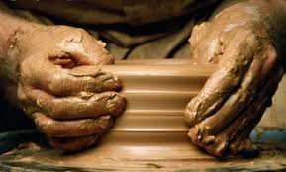 | ?
- 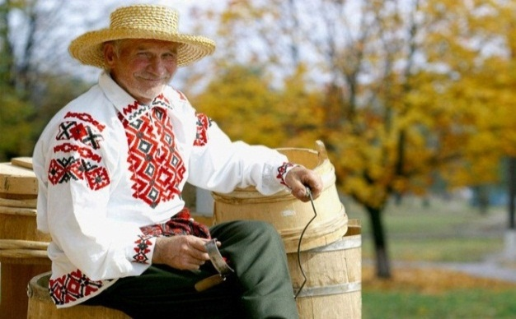 | ?
- 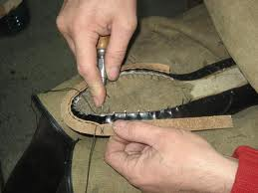 | ?
- 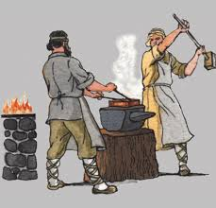 | ?
- 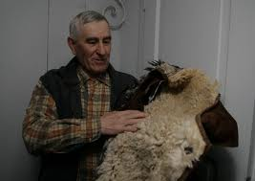 | ?

Кушнір? Коваль? Бондар? Швець? Гончар?

Додаток 3 Квест-гра.

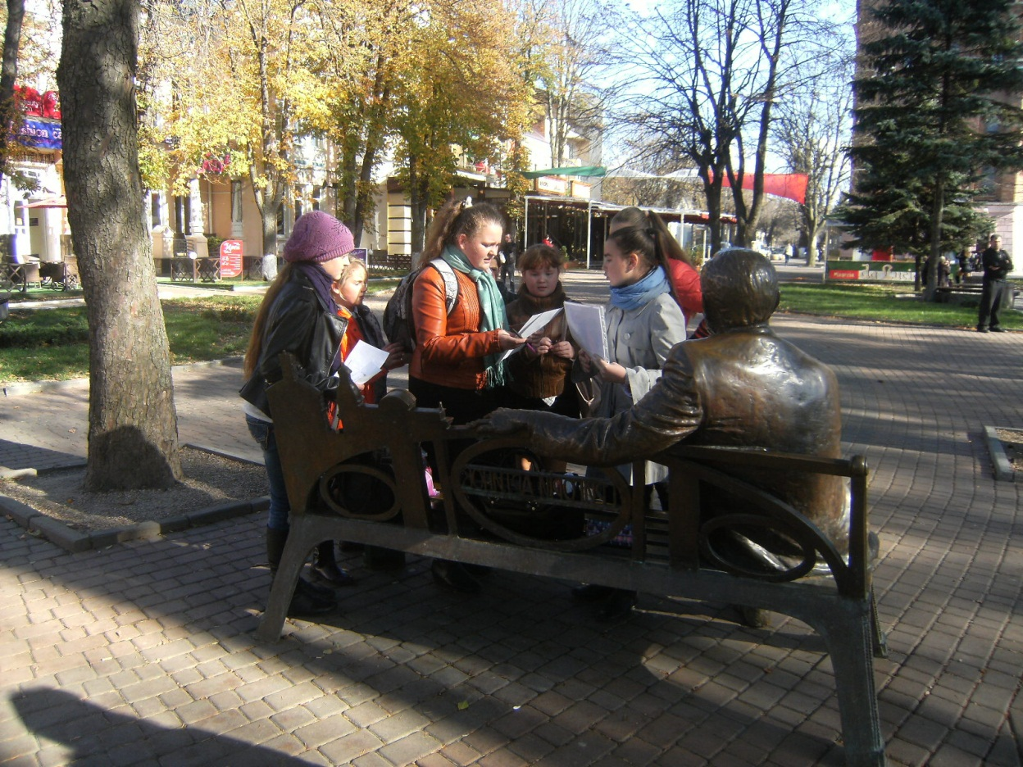

Станція «Рідне місто»

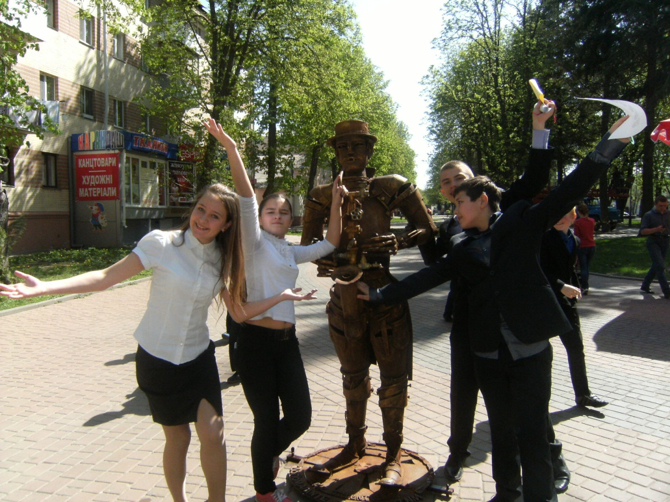

Станція «Український мюзикл»

Додаток 4.

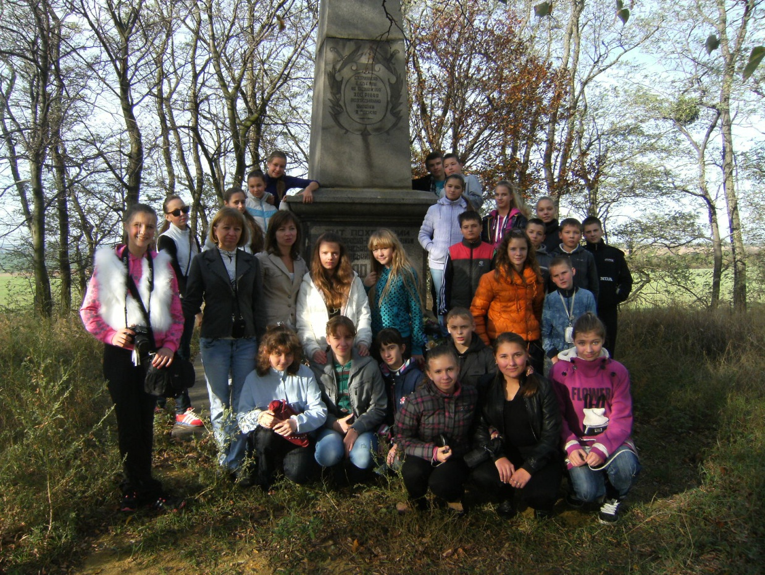
с. Черемошне, біля братської козацької могили
Данила Нечая

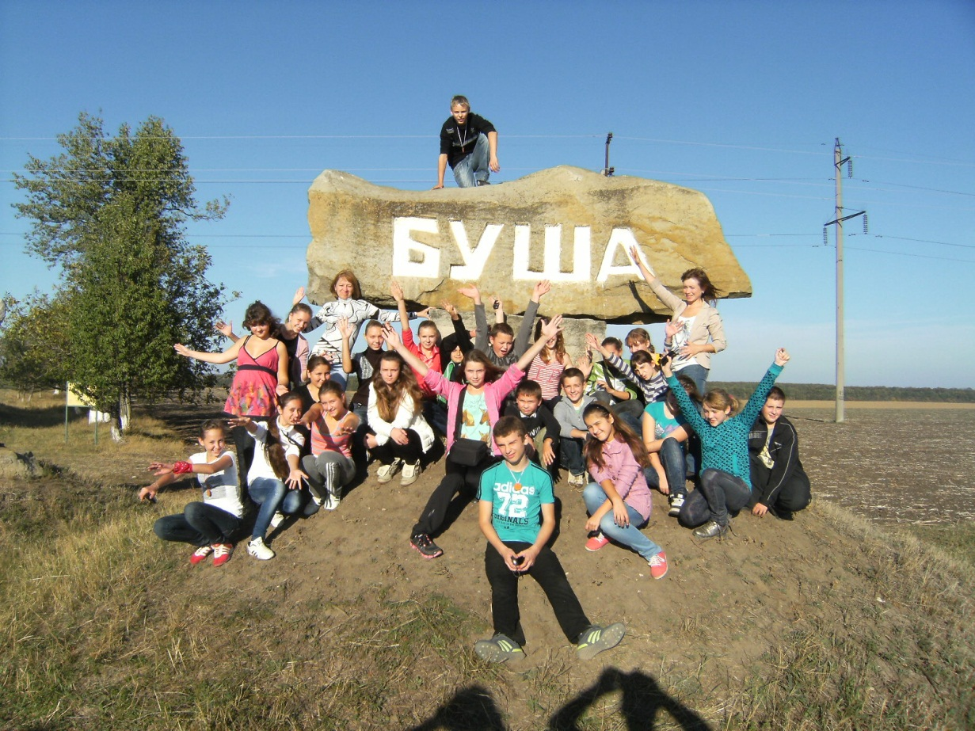
Легендарна Буша

Додаток 5 Історія в світлинах

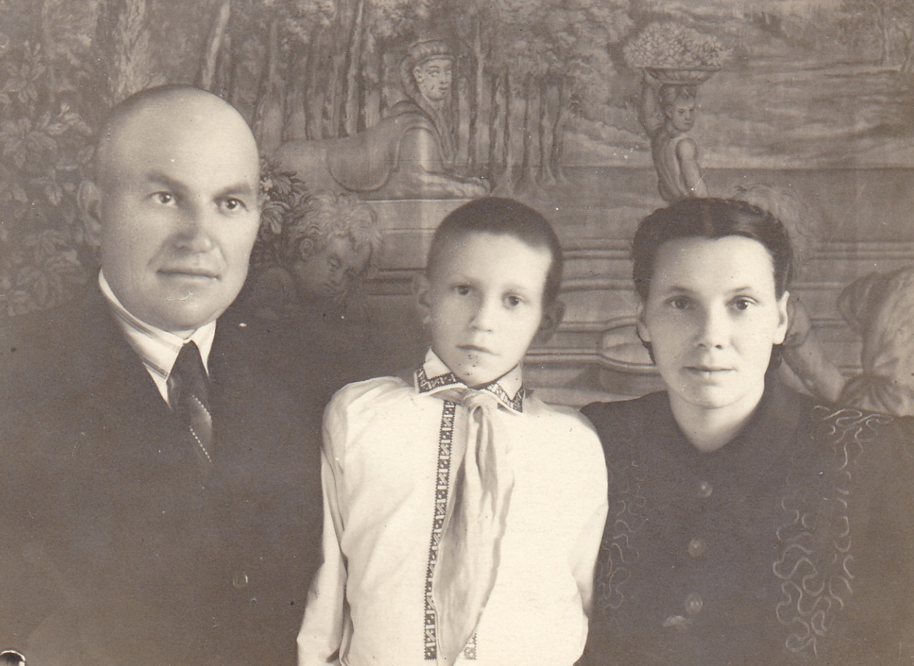

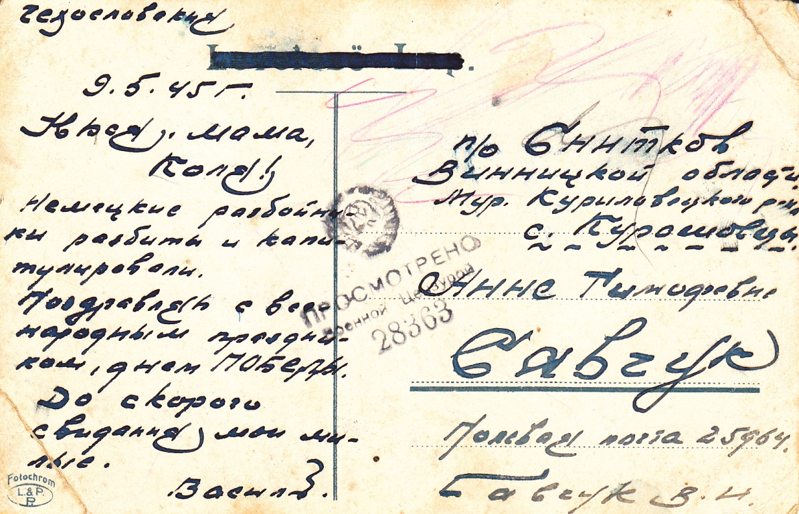

Додаток 6

«Особняк купця О. Кумбарі» (вул. Першотравнева, 44)
(Департамент архітектури, містобудування та кадастру Вінницької міської ради) ·
На замовлення департаменту архітектури, містобудування та кадастру ТОВ «МУР» розробило проектно-кошторисну документацію «Протиаварійні та невідкладні консерваційні роботи на пам’ятці архітектури місцевого значення «Особняк купця О. Кумбарі» за адресою вул. Першотравнева, 44. В даний час будівля знаходиться в напівзруйнованому стані.
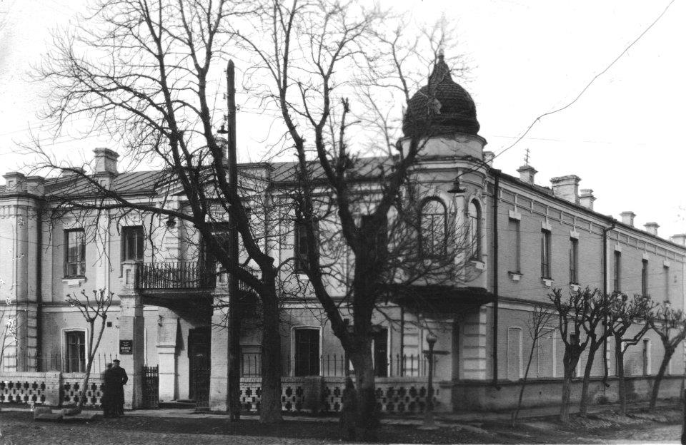

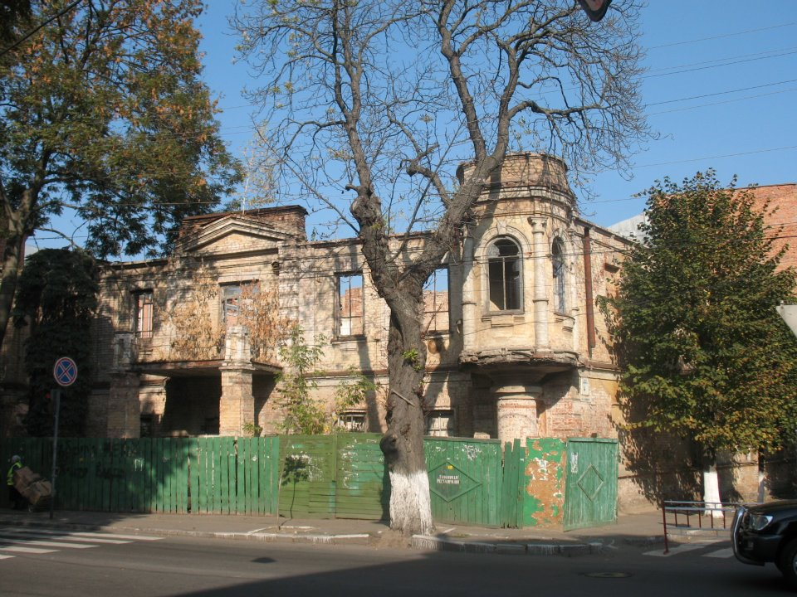

Література

- Ушинський К.Д. Про народність в громадському вихованні. //Вибрані педагогічні твори: В 2-х т. – Т.1. – К.: Рад. школа, 1983. – С. 99. Ушинський К., 1983, с. 99
- Русова С. Нова школа соціального виховання //Вибрані педагогічні твори у 2-х кн. – К.2. – К.: Либідь, 1997. – С. 16-104.
- Франко І. Я. Галицьке краєзнавство // Франко І. Я. Твори у 50-ти томах. – К., 1986. – Т. 46. – Кн. 2. – С. 116–150.
- Кантаренко-Черноусова О.К. Академік АН УРСР Павло Аполлонович Тутковський. - Київ: Наукова думка, 1965. - С.25.
- Тронько П.Т. Краєзнавство у відродженні духовності і культури. Досвід. Проблеми. Перспективи. - К, 1994. – с.19
- Підгірний В.М. Методичні рекомендації щодо проведення тижня туристсько-краєзнавчої роботи у школі.– Кам’янець – Подільський, - 2012. – 60 с.
- Історія Подільського краю (з найдавніших часів до початку XXI ст.). Навчальний посібник для учнів загальноосвітньої школи. Упорядник: Підгірний В.М. //Орининська ЗОШ І-ІІІ ступенів, 2012. – 108 с.
- Срібна мить. – Вінниця, 1998. – 48 с.
- Бурдейний П.А. Вінницька область: Географічний нарис. - К., 1967..
- Комаров Ю., Мисан В. та ін.. Історія епохи очима людини. – К.: Генеза, 2004. – с. 8.
- С. Кокряцький, Найдавніші міста і села Поділля (Збірник публікацій. Газета “Комсомольське плем’я”№ 65, 1989 р.

ЗМІСТ

ВСТУП. ………….……………………………………………………………...2
РОЗДІЛ І. КРАЄЗНАВСТВО ЯК ЕЛЕМЕНТ СУЧАСНОЇ ОСВІТИ
1.1.Поняття «краєзнавство», педагогічний аспект……………….…………5
1.2.Квест-гра як одна із форм краєзнавчої роботи…………………………..7
1.2.1. Квест – суть, особливості, термінологія……………………………….7
1.2.2 Квест-гра «Відкрий для себе рідне місто ...........................……………9
РОЗДІЛ ІІ. ЕКСКУРСІЙНА РОБОТА. Проблеми, шляхи їх подолання
  - Підготовка до екскурсії…………………….……………………………..22
  - Екскурсія-експедиція «Козацькими стежками..»……………………….23
2.3. Експедиція як фрагмент краєзнавчо-пошукової діяльності в школі….26
2.4. Заключний етап екскурсійно-краєзнавчої діяльності школярів ……...27
РОЗДІЛ ІІІ
3.1. Історія рідного краю в світлинах………………………………………….29
ВИСНОВКИ……………………………………………………………………..31
ДОДАТКИ……………………………………………………………………….32
ВИКОРИСТАНА ЛІТЕРАТУРА………………………………………………. 38

